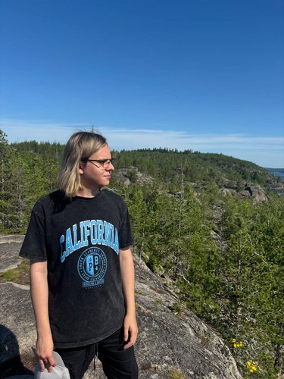 | Политыко Илья Андреевич  Мужчина, 19 лет, родился 27 января 2006  +375 (33) 3327256  ilapolityko@gmail.com  Проживает: Минск  Гражданство: Беларусь
Цель
Поступление на программу обмена студентами в Университет Иннополис
Образование | Белорусский Государственный Университет Информатики и Радиоэлектроники  Факультет Информационных Технологий и Управления  Специальность: Искусственный интеллект  Время обучения: 2023-2027 г.  Форма обучения: Очная
Повышение квалификации, курсы
2025 | Бизнес и Системный анализ  Бизнес и Системный анализ
2025 | Web-Разработка на JavaScript(React), HTML, CSS  Stormnet, Web-Разработка
Тесты, экзамены
2025 | Web-Разработка на JavaScript(React), HTML, CSS  Stormnet, Web-Разработка
Электронные сертификаты
2025 | Web-Разработка на JavaScript(React), HTML, CSS
Навыки
Знание языков | Русский — Родной  Английский — B2 — Средний
Навыки | SQL React Node.js BPMN User Story Git Use case CSS HTML C++ Pyton REST API PostgreSQL GitHub JS Next.js Постановка задач разработчикам Разработка пользовательской документации Atlassian Confluence Agile
Дополнительная информация
Обо мне | О себе:  Начинающий системный/бизнес-аналитик, целенаправленно развивающийся в сфере IT-анализа. Имею завершенное образование по фронтенд-разработке, системному и бизнес-анализу. Активно применяю знания на практике, участвуя в университетских и внешних проектах, связанных с искусственным интеллектом (ИИ), где выступаю в роли фронтенд/фуллстек-разработчика. Это дает мне практическое понимание процессов разработки, их взаимодействия и интеграции современных технологий.  Навыки и стремления:  В своей деятельности постоянно развиваю гибкие навыки: практикую активное слушание для сбора требований, учусь ясно формулировать задачи команде и организовывать процесс разработки. Получаю удовольствие от командной работы и верю, что совместными усилиями рождаются лучшие решения. Нахожусь в постоянном поиске новых знаний и с интересом погружаюсь в незнакомые технологии и предметные области.  Цель:  Получить новые знания в области.  Интересы:  В свободное время увлекаюсь игрой на гитаре, катанием на мотоцикле и путешествиями.

